省教育考试院领导来深调研检查我市2021年高考考前准备和标准化考场建设工作
整理归属 深圳市招生考试办公室
发布日期 2021-04-27
来源 深圳市招生考试办公室官网
栏目 首页轮播
存档日期 2026-10-27
原文链接 https://szeb.sz.gov.cn/szzkw/qt/sylb/content/post_8959989.html

4月26日，省教育考试院范韶彬副院长一行，来我市调研检查2021年高考考前准备工作和标准化考点建设工作。
省教育考试院检查组一行首先来到光明区新增高考考点进行实地检查，先后查看该考点试卷保管室和监控中心，并对考点考试监控平台的运行情况作了详细询问。
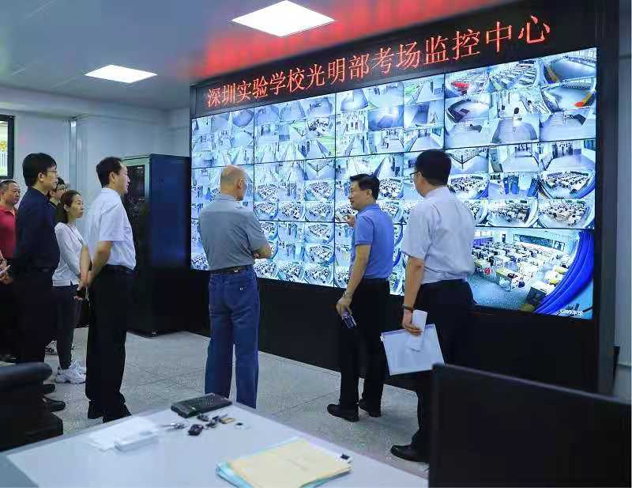
随后检查组一行前往龙华区教育局，检查该区区级保密室建设，并召开座谈会听取我市2021年高考考前准备和标准化考场建设工作情况汇报。
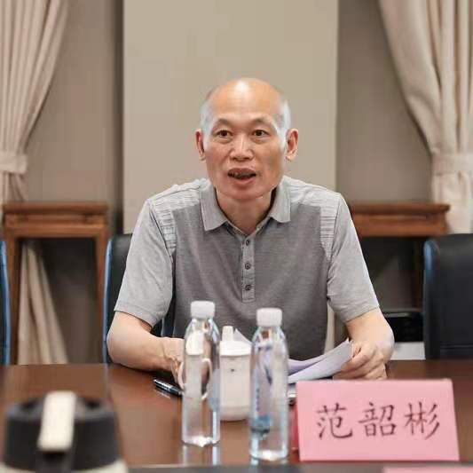
座谈会上，市招生考试办公室肖伟峰主任，围绕疫情防控和考试安全两大组考主题，着眼“考务零差错、考试零事故、考生零投诉”的组考工作目标，从考风考纪、安全保密等方面全面汇报了我市2021年高考考前准备工作情况和下一步工作重点。汇报中，肖伟峰主任重点介绍我市贯彻落实省教育考试院有关高考考点建设 “四个全覆盖，七个100%”工作推进情况。根据安排，全市所有高考考点5月20日前将全部完成考试升级改造建设。
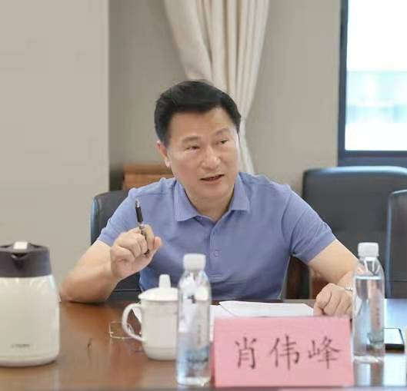
座谈会上，龙华区教育局教科院院长袁再旺汇报了该区高考考点考前准备情况，并就“7个百分百”和考生诚信考试教育情况作专题汇报。
范韶彬副院长对我市2021年高考考前各项准备和标准化考场建设工作给予充分肯定，认为市区两级招考部门高度重视高考组织工作，扎实开展标准化考场建设。针对高考准备工作，范韶彬指出，2021年高考考试模式是全新的，我们各级招考部门要高度重视高考工作，党中央、国务院历来高度重视高考工作，省委书记李希也多次对全省高考工作进行强调和部署，各地招考部门要打起十二分精神，不能掉以轻心，不容半点松懈，不打无把握之仗。
范韶彬副院长强调，人是保障考试安全的最关键最核心的要素，各地要充分调动监考教师工作能动性，进一步加强监考员管理；要多方谋划考生及家长服务工作，提供贴心服务；要进一步加强试卷安全管理，加强试卷分发管理；要加强考务演练，问题想细，困难想足，确保万不一失；全力保障2021年高考平安顺利。
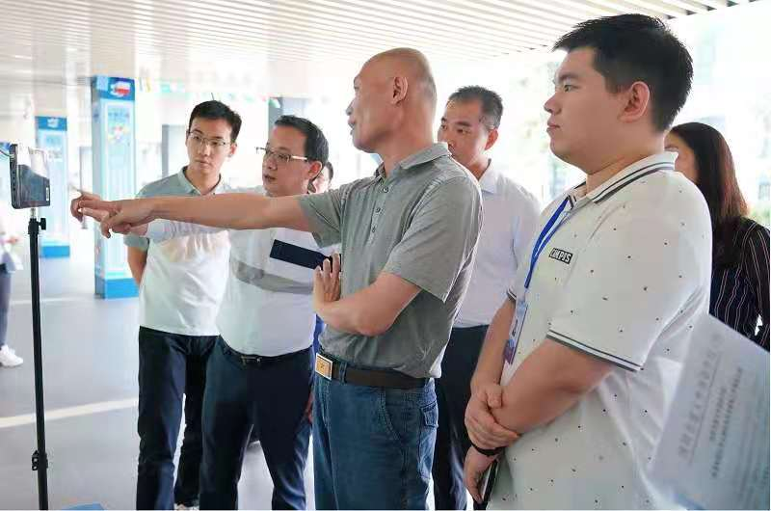
在深调研期间，调研检查组还对我市龙岗区、坪山区的其他拟新增高考标准化考点进行了认真细致的检查验收，提出针对性建设意见。
市招考办肖伟峰主任、二级调研员曾广培陪同参加调研检查。
来源：深圳市招生考试办公室

